# Spēki un mijiedarbība (2. daļa)

1. Fundamentālās mijiedarbības - done
2. Spiediens un Arhimēda spēks - done
3. Kopspēka noteikšana - done
4. Debess ķermeņu kustība
5. Spēka moments un rotācija

# Fundamentālās mijiedarbības

Gan ķermeņi, gan daļiņas savā starpā nepārtraukti mijiedarbojas. Kopumā tās var iedalīt **4 veidos**, ko sauc par **fundamentālajiem spēkiem jeb fundamentālajām mijiedarbībām**:

1) Gravitācijas mijiedarbība;

2) Elektromagnētiskā mijiedarība;

3) Stiprā mijiedarbība;

4) Vājā mijiedarbība.

Fundamentālās mijiedarbības atšķiras gan ar darbības stiprumu, gan arī ar darbības attālumu. Mijiedarbību salīdzinājums pēc šiem raksturlielumiem redzams 3. att. 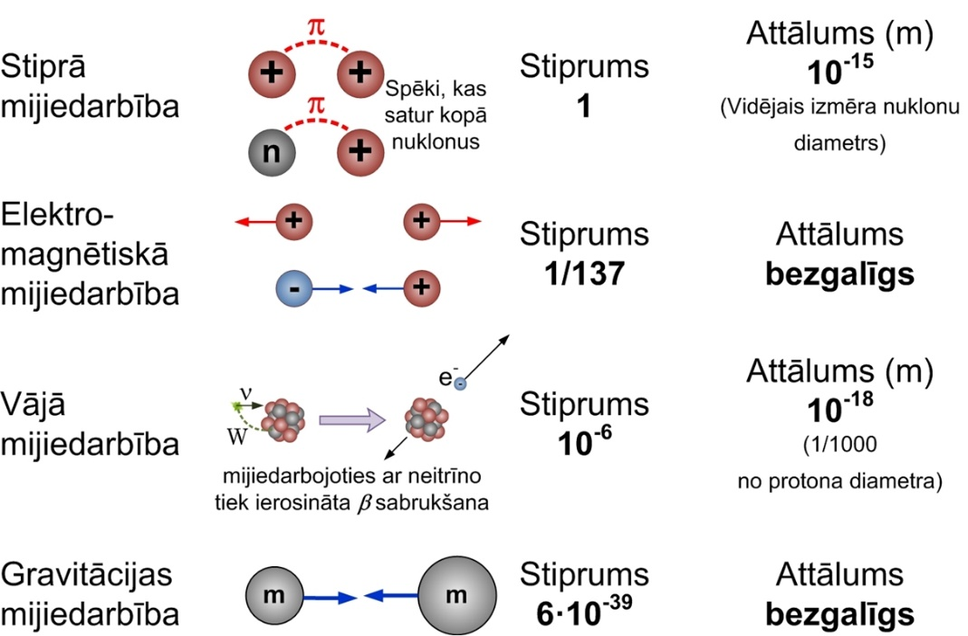

Ķermeņu mijiedarbības raksturošanai izmanto spēku. **Spēks ir vektoriāls lielums, tādēļ tam ir gan darbības virziens, gan lielums.**

* Kamaniņu braucējs trases augšdaļā ar rokām atgrūžas pret metāla konstrukciju, lai iegūtu sākuma uzrāvienu. Kāda mijiedarbība nodrošina atgrūšanos?
* Gravitācijas mijiedarbība
* Vājā mijiedarbība
* Stiprā mijiedarbība
* Elektromagnētiskā mijiedarība

Kad sportists ar uz rokas esošajiem cimdiem spiež uz metāla konstrukciju, tad elektroni, kas atrodas ap cimdā esošajiem atomiem, elektromagnētiskās mijiedarbības rezultāta atgrūžas no tiem elektroniem, kas atrodas ap metāla konstrukciju veidojošajiem atomiem, un sportists iegūst uzrāvienu.

Fundamentālās mijiedarbības darbojas dažādos attālumos un ar dažādu stiprumu, tādēļ var iznākt situācijas, kur viena spēka mijiedarbība var partraukt cita spēka mijiedarbību.

# Spiediens un Arhimēda spēks

Par spiedienu fizikā sauc spēku uz laukuma vienību, līdz ar to spiedienu var izteikt ar venādojumu ***p=F/S***, kur

***F - spēks, kas spiež uz lakumu, N***

***S - atbalsta laukums, m2***

Ja spēku izsaka ņutonos (N) un laukumu kvadrātmetros (m2), tad spiediena mērvienība ir paskāls (Pa). Lai aprēķinātu, kādu spiedienu uz zemi rada cilvēks, jāzina smaguma spēks Fg un laukums S, kas saskaras ar zemi

Ja ķermenis nonāk šķidrumā, tad arī šķidrums uz to iedarbojas ar savu spiedienu, ko sauc par hidrostatisko spiedienu. Hidrostatisko spiedienu aprēķina, izmantojot formulu ***pšķ = ρšķ·g·∆h***, kur

***ρšķ - šķidruma blīvums, kg/m3***

***g - brīvās krišanas paātrinājums, m/s2***

***∆h - šķidruma staba augstums, m***

Hidrostatiskā spiediena kā jau jebkura spiediena mērvienība ir paskāls (Pa).

ķermeni darbojas augšup vērsts spēks, ko sauc par Arhimēda spēku. Arhimēda spēku aprēķina pēc formulas ***F=ρšķ·g·V***, kur

***ρšķ - šķidruma blīvums, kurā iegremdēts ķermenis, kg/m3***

***g - brīvās krišanas paātrinājums, m/s2***

***V - ķermeņa tilpums, kas ir iegrimis šķidrumā, m3***

Arhimēda spēks darbojas ne tikai šķidrumos, bet arī gāzēs.

Arhimēda spēka lielums nosaka to, vai objekts šķidrumā vai gaisā var brīvi peldēt, vai arī tas grims. Ja Arhimēda spēks FA ir lielāks par smaguma spēku FG, tad objekts grimst. Ja FA ir mazāks par FG, tas nozīmē, ka objekta blīvums ir lielāks par šķidruma 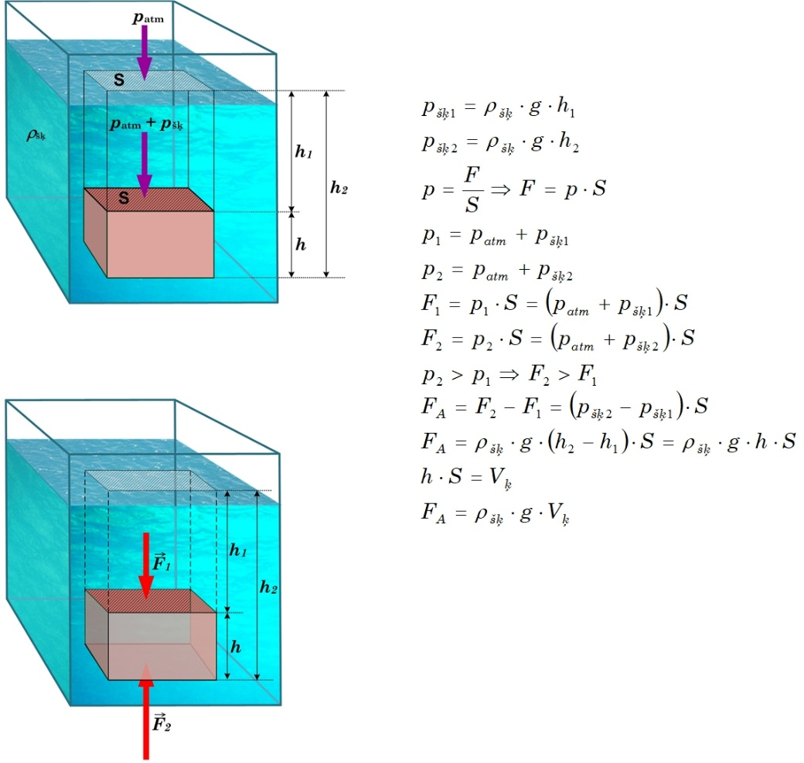

# Kopspēka noteikšana

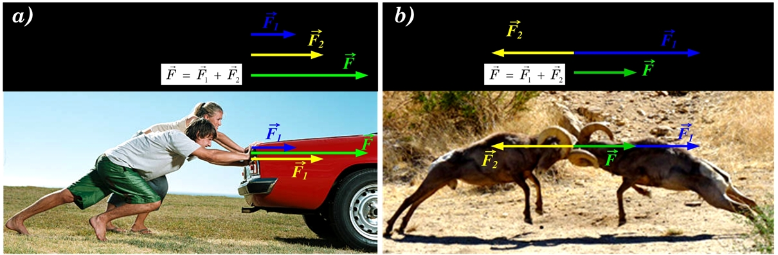

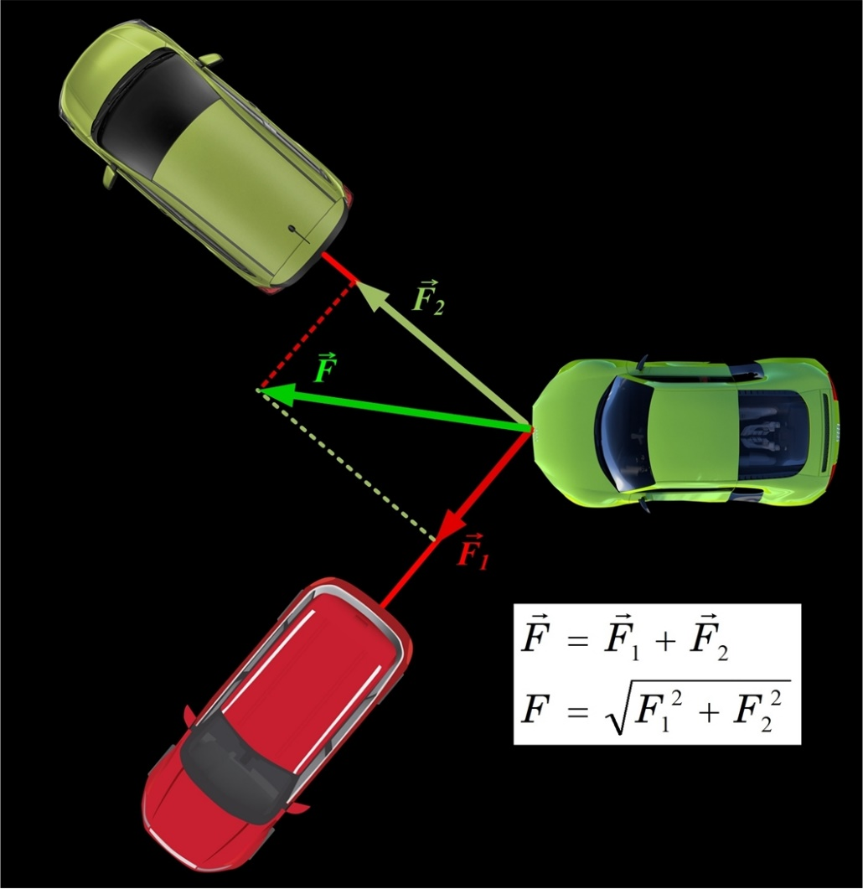Ja divi spēki ir vērsti perpendikulāri, tad kopsēks vērsts pa diagonāli četrstūrim, kura divas malas veido spēku vektori, bet pārējas divas iegūst no katram vektoram paralēlām līnijām. Šādā gadījumā kopspēka aprēķināšanai jāizmanto Pitagora teorēma.

Ja divi spēki ir vērsti perpendikulāri, tad kopsēks vērsts pa diagonāli četrstūrim, kura divas malas veido spēku vektori, bet pārējas divas iegūst no katram vektoram paralēlām līnijām. Šādā gadījumā kopspēka aprēķināšanai jāizmanto Pitagora teorēma. Perpenidkulāru spēku gadījumā kopsēks nav vērsts neviena no atsevišķā spēka virzieniem.

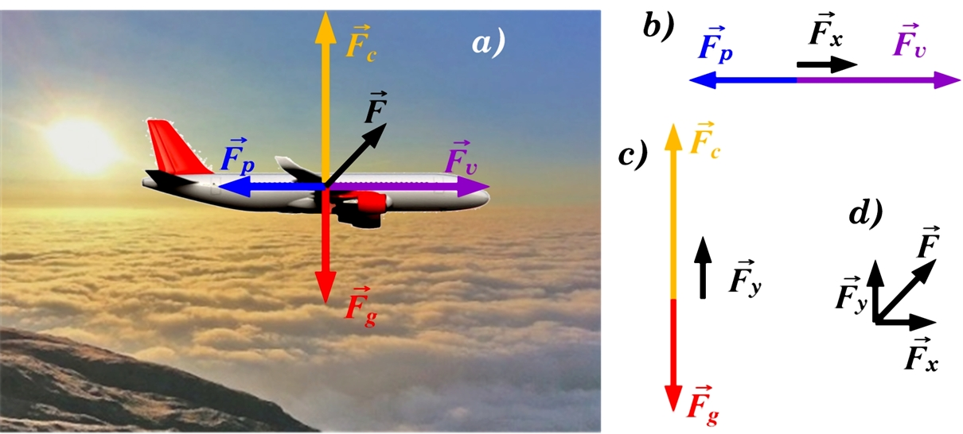

Ja perpendikulāri ir vērsti vairāk nekā divi spēki, tad vispirms ir jāveic to spēku saskaitīšanas, kas atrodas uz vienas taisnes un pēc tam jāsaskaita perpendikulārie kopspēki pa katru taisni.

Ja saskaitāmo vektoru skaits ir lielāks nekā divi un tie vērsti patvaļīgos virzienos, tad saskaitīšanai ērti izmantot daudzstūra likumu. Šajā gadījumā ir jānofiksē viens vektors un jāpievieno pārējie vektori tā, lai katra nākamā vektora sākuma punkts sakrīt ar iepriekšējā vektora beigu punktu. Summas vektors ir vērsts no pirma vektora sākuma punkta līdz pat pēdējā vektora beigu punktam. Secība, kādā atliek vektorus un kuru izvēlās par pirmo, nav svarīga!

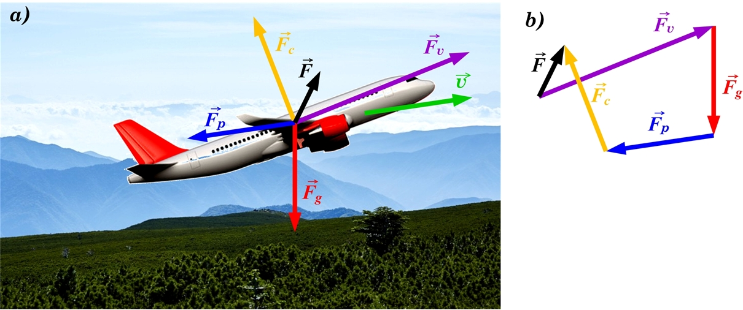

Ja kustība notiek pa slīpu virsmu, tad koordinātu sistēmu ērti izvēlēties, saistot to ar kustības virzienu.

# Debess kermeņu kustība

Zvaigznes pie debess juma kustas, turklāt pa riņķveida trajektorijām. Zemes rotācijas dēļ zvaigznes pie debesīm atrodas šķietamā rotācijas kustībā ap Polārzvaigzni. Planētu kustas ap Sauli, jo uz tām darbojas Saules gravitācijas spēks

**Pirmais Keplera likums**: planētas kustas ap Sauli pa elipsēm, kuras vienā fokusā atrodas Saule. Orbītas punktu, kad planēta atrodas vistālāk no Saules, sauc par afēliju, bet tuvāko orbītas punktu Saulei par perihēliju.

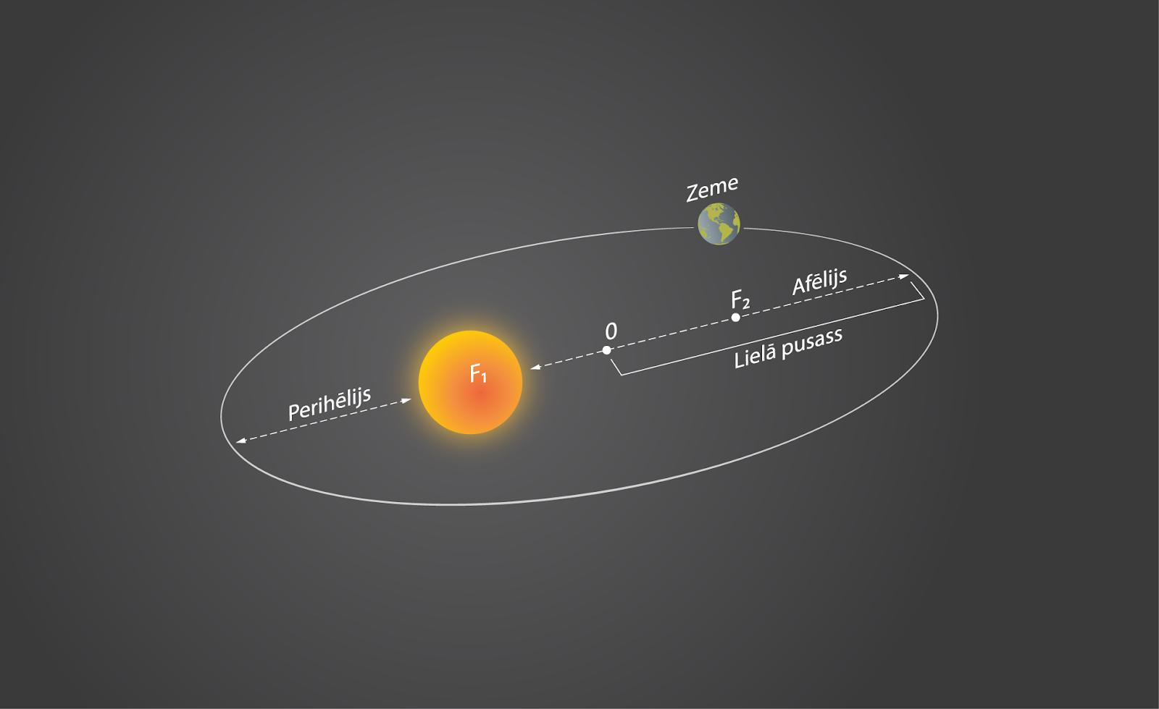

**Otrais Keplera likums**: Planēta katrā tās punktā nepārvietojas ar vienu un to pašu ātrumu. Tālāk no Saules ātrums ir mazāks, bet tuvojoties Saulei tas palielinās.

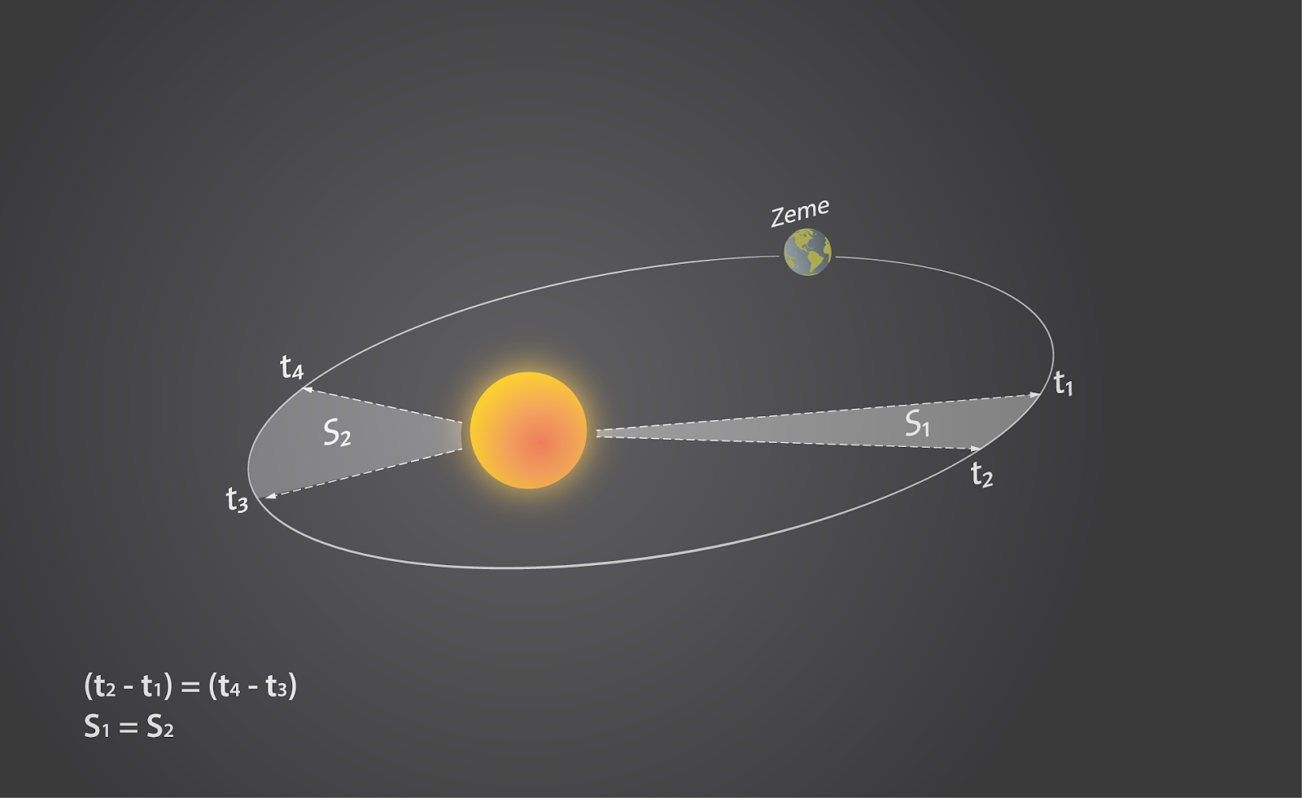

**Pirmais kosmiskais ātrums**: v=7.9 km/s - vajadzīgs ātrums, lai pavadonis nonāktu riņķveida orbītā ap Zemi.

**Otrais kosmiskais ātrums**: 11.2 km/s. Ja piešķirtais ātrums ir robežās starp pirmo un otro kosmisko ātrumu, tad pavadoņa orbīta ieņems elipses formu. Pārsniedzot otro kosmisko ātrumu, pavadonis izraujas no Zemes gravitācijas un vairs neriņķ ap to.

**Trešais kosmiskais ātrums**: v=16.7 km/s. Lai pavadonis izbēgtu arī no Saules gravitācijas spēka, tad tam ir jāpiešķir trešais kosmiskais ātrums

Uz pavadoni, kas riņķo ap Zemi, darbojas centrtieces spēks FC, kas izliec pavadoņa trajektoriju, tādā veidā nodrošinot tā orbītu ). Šādā gadījumā kā centrtieces spēks darbojas gravitācijas spēks FG, kas darbojas starp pavadoni uz Zemi.

m - pavadoņa masa, kgaC - centrtieces paātrinājums, m/s2

v - pavadoņa lineārais ātrums, m/s

R - Zemes rādiuss, m

h - pavadoņa augstums virs zemes, m

Gravitācijas spēku var izteikt FG=GMm/(R+h)2, kur

G - gravitācijas konstante

M - Zemes masa (M=6,0·1024 kg)

(R+h) - attālums starp Zemes centru un pavadoni, m

Ja pavadonis kustas tuvu Zemes virsmai jeb h ir daudz mazāks par R, tad (R+h)≈R un v2=GM/R.

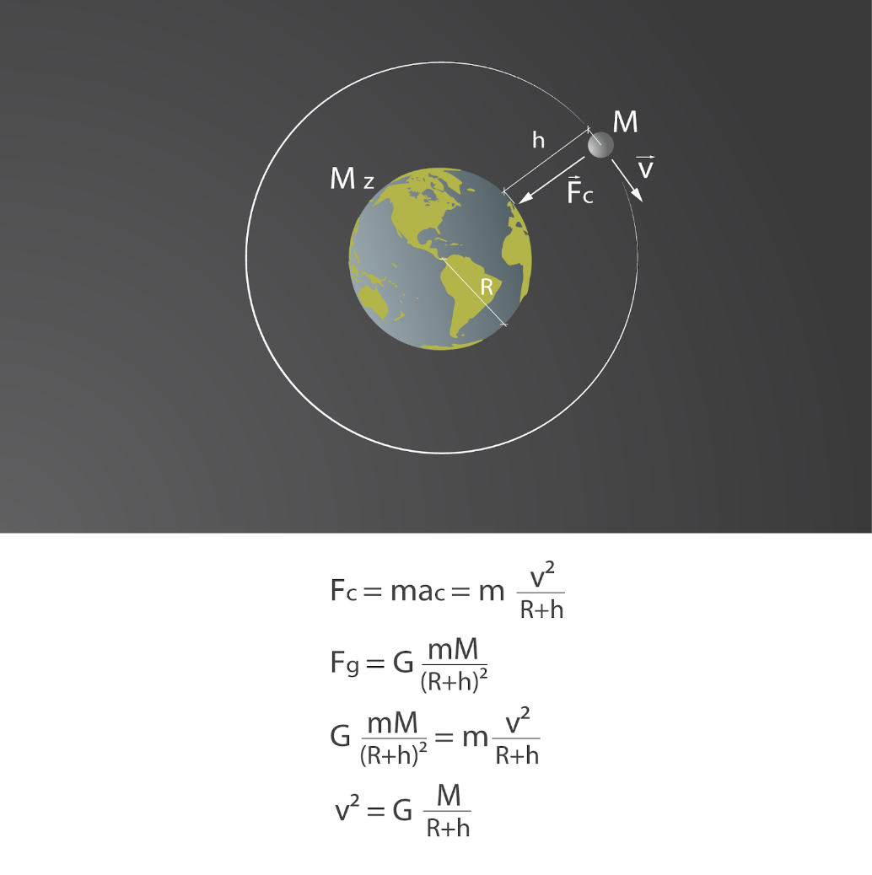

Ja pavadonis kustas tuvu Zemes virsmai jeb h ir daudz mazāks par R, tad (R+h)≈R un v2=GM/R.

Ja pavadoņi kustas dažādos augstumos virs Zemes, to kustības ātrumi atšķiras. Jo tuvāk zemes virsmai atrodas pavadonis, jo ātrāk tas kustas.

# Spēka moments un rotācija

Ja spēks nedarbojas pa kustības līniju, tad spēks var mainīt kustības virzienu, likt ķermenim griezties, rotēt ap kādu asi vai arī apgāzties. Tādos gadījumos saka, ka uz ķermeni darboja spēka moments (spēka spēja izraisīt ķermeņa rotāciju attiecībā pret rotācijas asi.) M=Fl, kur

F - spēks, N

l - spēka plecs, m (mazs attālums, kas šķir spēka darbības taisni un rotācijas asi)

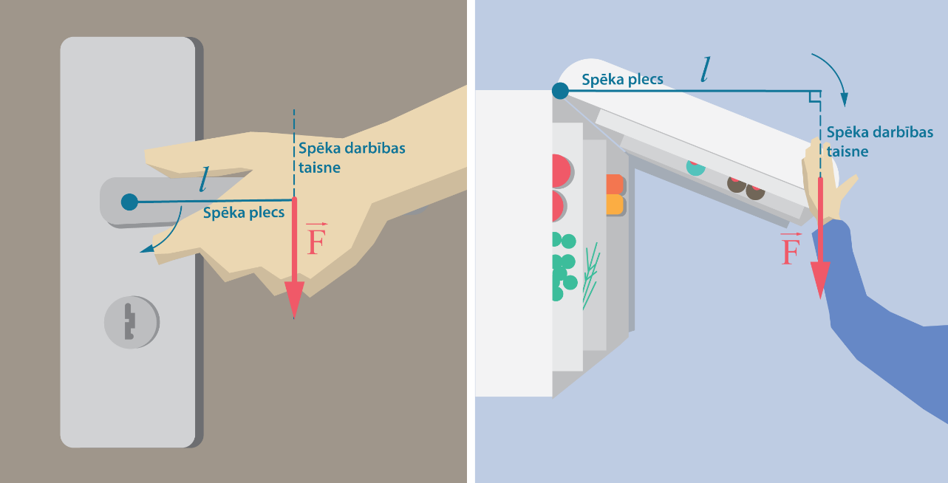

Uz ķermeni reizē var darboties arī vairāki spēka momenti. Ir pozitīvie un negatīvie spēka momenti. Ja pozitīvie un negatīvie spēka momenti viens otru kompensē, tad ķermenis atrodas līdzsvarā. Spēka momentu līdzsvara nosacījumu var izmantot, lai ar sviras palīdzību paceltu smagus ķermeņus, pieliekot iespējami mazāk spēka. Ja spēka momentu līdzsvars nav nodrošināts, tad sistēma griežas jeb rotē tajā virzienā, kurā spēka momentu summa ir lielāka.

Izmantojot spēka momenta līdzsvara nosacījumu, var izskaidrot to, kādēļ ar trīšiem var ietaupīt spēku.

Nekustīga trīsu sistēma: F1 l1=F2 l2  un F1=F2

Kustīga trīsu sistēma: F1 = F2/2 (pacelšanai ir jāpielie divreiz mazāks spēks nekā tai atbilstošais smaguma spēks)

Ja ķermenis ir novietots uz stabila pamata, tad tas negāzīsis, ja no smaguma centra novilkta vertikāle atradīsies atbalsta laukuma robežās. Tiklīdz tas neizpildās, ķermeni apgāž paša svara izraisīts spēka moments. Tādēļ ķermeņu stabilitātē ir svarīgs masas centra novietojums.

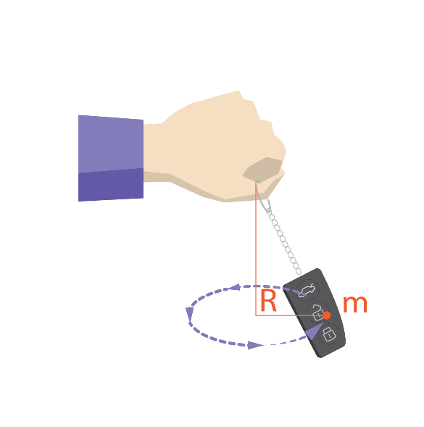Ja ķermenis atrodas rotācijas kustībā, tad inerce ir atkarīga no kermeņa masas un no attāluma līdz rotācijas asij.

Inerces moments: I = mR2

m - masa, kg

R - riņķa līnijas rādiuss, m

Ja ķermeni nevar uzskatīt par masas punktu, tad dažādi ķermeņa punkti atrodas dažādos attālumos no rotācija ass. Lai iegūtu šāda ķermeņa inerces momentu, ir jāsaskaita visu ķermeņa punktu inerces momenti

Vēl viens moments fizikā ir impulsa moments L. L=mvR=pR vai L=Iω(Lenķiskais moments)

m - masa, kg

v - kustības ātrums, m/s

R - attālums no rotācijas ass, m

p - impulss, kg·m/s

I - inerces moments

ω – leņķiskais ātrums

Ja impulss ir vērsts pret pulksteņa rādītāja virzienu, tad impulsa moments ir vērsts augšup, pretējā gadījuma impulsa momenta vērsums ir uz leju .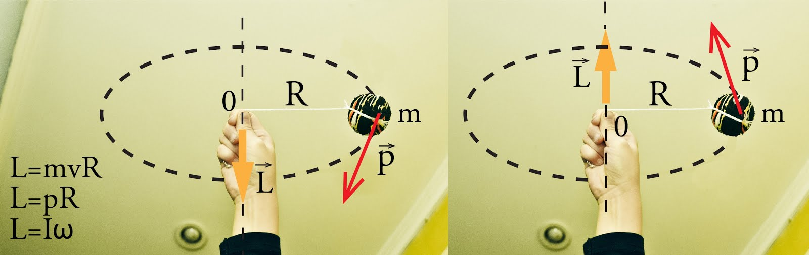

impulsa momenta nezūdamības likums: ja ķermenis rotē un uz to nedarbojas spēka moments, tad impulsa moments nemainās L=Iω=const

Ja mazāk I, tad lielāk ω un otrādi ja I lielāk, tad ω mazāk